作 者 推 荐
杰西·韦弗（Jessie Weaver）

作者简介：


在创造出那些会犯错、有趣、心理强大的青少年角色之前，杰西·韦弗（Jessie Weaver）曾教了十年青少年英语。她于2019年完成了斯坦福大学的在线小说写作课程。共著有两部小说：Live Your Best Lie和Lie Until It’s True。

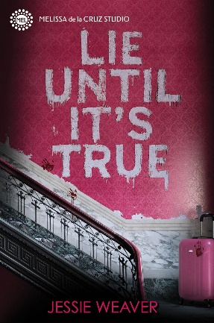
中文书名：《谎话成真》
英文书名：Lie Until It’s True
作 者：Jessie Weaver
出 版 社：Disney Hyperion
代理公司：Defiore/ANA/Zoey
页 数：320页
出版时间：2024年5月
代理地区：中国大陆、台湾
审读资料：电子稿
类 型：14岁以上青春文学

内容简介：

一部扣人心弦的青春惊悚小说，结合了A Good Girl’s Guide to Murder与Knives Out的特色。

TikTok网红阿曼达·普鲁伊特（Amanda Pruitt）犯了错，需要救赎！

她告发自己的亲姐妹谋杀，还在TikTok上向数百万人匿名转播了审判现场。可是，阿曼达错了。她的姐妹是无辜的！阿曼达也不再是英雄，反而成了“有罪之人”。

为了赎罪，阿曼达决定帮助儿时好友的妈妈破案。这位母亲谋杀了一位古怪的亿万富翁，还因此被捕，但坚决拒绝提供证词。阿曼达想，这可能就是自己的第二次机会。如果她能利用TikTok为朋友赢得公众支持和同情，警方就不得不重新开始调查。

案发现场位于历史悠久的山顶酒店（Summit），这家酒店以爱闹鬼闻名。凑巧的是，阿曼达的姑姑正是这家酒店的门房，她暑假期间就住在姑姑家。于是，阿曼达打算借机调查亿万富翁谋杀案，挽回疏远的好朋友文斯（Vince）。

一切都在计划之中，除了......见到鬼！爱上文斯！昏厥了15分钟！醒来发现死敌的尸体！

阿曼达和文斯必须齐心协力找出凶手，否则就有可能因为一桩自己都不太清楚的谋杀案而被通缉。

媒体评价：

“《谎话成真》是一部曲折离奇的谋杀悬疑小说，充满了我所喜欢的套路：寻亲、闹鬼的老式惊悚酒店以及从朋友到恋人的浪漫爱情故事。但最棒的是韦弗笔下的人物，如此饱满，即使看得生气，仍然不影响爱上他们。读者请注意：一旦翻开这本书，你就会爱不释手。”
——《纽约时报》畅销书The Agathas，The Night in Question 和The Lucky Ones作者莉斯·劳森（Liz Lawson）。

“一部引人入胜、情节跌宕起伏的侦探小说”。
——《柯克斯书评》

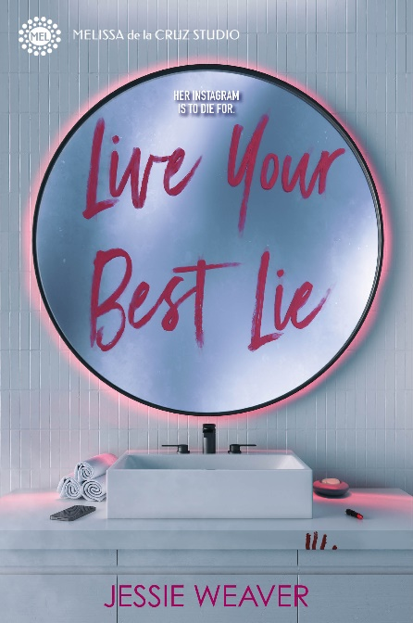
中文书名：《活出你最好的谎言》
英文书名：LIVE YOUR BEST LIE
作 者：Jessie Weaver
出 版 社：Disney Hyperion
代理公司：Defiore/ANA/Zoey
页 数：368页
出版时间：2023年1月
代理地区：中国大陆、台湾
审读资料：电子稿
类 型：14岁以上青春文学

内容简介：

有时，最漂亮的社交网站界面掩盖了最黑暗、最血腥的秘密。

社交媒体红人萨莫·卡特莱特（Summer Cartwright）过着一种非常迷人的生活：数百万粉丝，最热门的设计师和复古服装触手可及，一笔新出版的图书交易，最酷的朋友，直到最近，她还有着精英预科学校最受欢迎的男朋友。她生活中的每一刻都经过精心规划和培养，以补充她“不完美”的社交媒体形象。她是真正的在过着最好的生活。

但是，当萨莫在一年一度的万圣节派对上失踪，然后在她的推特上出现了一条未经安排的帖子，称她将在未来五分钟内死亡时，那些与萨莫关系最密切的人知道有些事情不太对劲。格蕾斯，萨莫最爱拍照的朋友；亚当，萨莫的游戏玩家前男友；兰尼，夏默情绪化的露营室友；和想要成为网红的科拉都决定进行调查。当他们见到萨莫毫无生气的身体时，他们很快就意识到，没有任何一种过滤器能强大到掩盖我们对自己说的谎言。

在社交媒体帖子和闪回中穿插了多个视角，《活出你最好的谎言》讲述了一个曲折的故事，它会让读者翻来覆去，没有人能猜到结局。

媒体评价：

“《大小谎言》的粉丝们将喜欢这本书。这部处女作不断抛出带有谎言和谜团的难题。”----《科克斯书评》（Kirkus Reviews）

“初出茅庐的作家韦弗清楚地知道如何以完美的速度延展线索和秘密，从而吸引读者。虽然结局令人满意，但本系列仍将继续推出更多内容。对于那些喜欢精心制作的侦探小说、真实犯罪和有趣秘密的人来说，这是一本必读的书。”
----《学校图书馆期刊》（School Library Journal）

“韦弗熟练地构思了曲折的情节，毫不犹豫地从一个嫌疑人进行到下一个嫌疑人。连珠炮似的情节、恶毒的对话以及几乎令人窒息的不确定性的氛围，造就了一部说长道短的处女作，充分利用了当今社交媒体的痴迷和一个人掌控自己叙事的能力。人物描述暗示了整个过程中的种族多样性。”
----《出版者周刊》（Publishers Weekly）

感谢您的阅读！
请将反馈信息发至：版权负责人
Email：Rights@nurnberg.com.cn
安德鲁·纳伯格联合国际有限公司北京代表处
北京市海淀区中关村大街甲59号中国人民大学文化大厦1705室, 邮编：100872
电话：010-82504106, 传真：010-82504200
公司网址：http://www.nurnberg.com.cn
书目下载：http://www.nurnberg.com.cn/booklist_zh/list.aspx
书讯浏览：http://www.nurnberg.com.cn/book/book.aspx
视频推荐：http://www.nurnberg.com.cn/video/video.aspx
豆瓣小站：http://site.douban.com/110577/
新浪微博：安德鲁纳伯格公司的微博_微博 (weibo.com)
微信订阅号：ANABJ2002


